電通二乙微處理器實驗 實驗結報

實驗名稱 | 紅外線控制器
組別 | 36 | 組員 | 陳昭維

- 實驗目的

- 實驗步驟
1.
#include <IRremote.h>

const int irReceiverPin=2;

IRrecv irrecv(irReceiverPin);
decode_results results;

void setup() {
Serial.begin(9600);

irrecv.enableIRIn();

}

void loop() {
if(irrecv.decode(&results))
{
Serial.print("irCode: ");

Serial.print(results.value, HEX);

Serial.print(", bits: ");

Serial.println(results.bits);

irrecv.resume();
}

}
2.
# include <IRremote.h>

const int buttonPin=6;
int buttonState=0;

IRsend irsend;

void setup()
{
pinMode(buttonPin, INPUT);
}

void loop()
{
buttonState = digitalRead(buttonPin);

if(buttonState==HIGH)
{
irsend.sendNEC(0x4FB48B7, 32);
}
}

- 實驗結果及分析
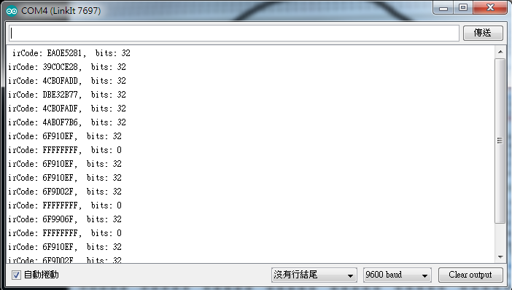
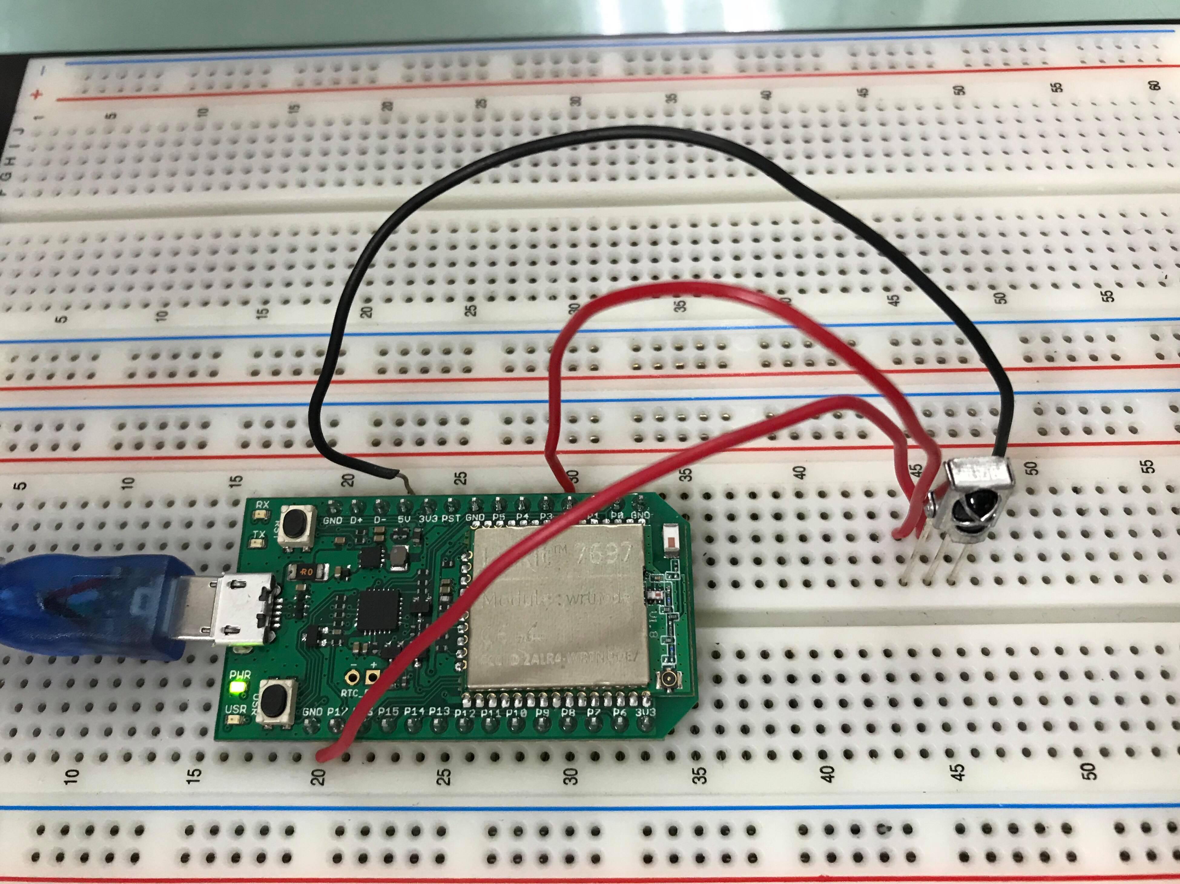
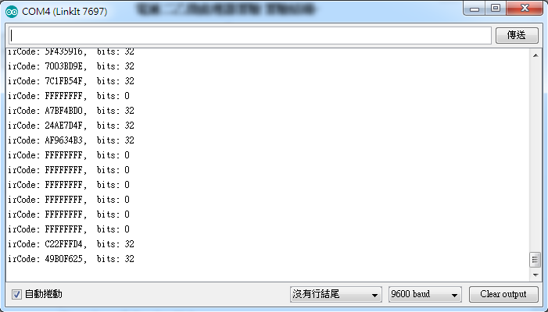
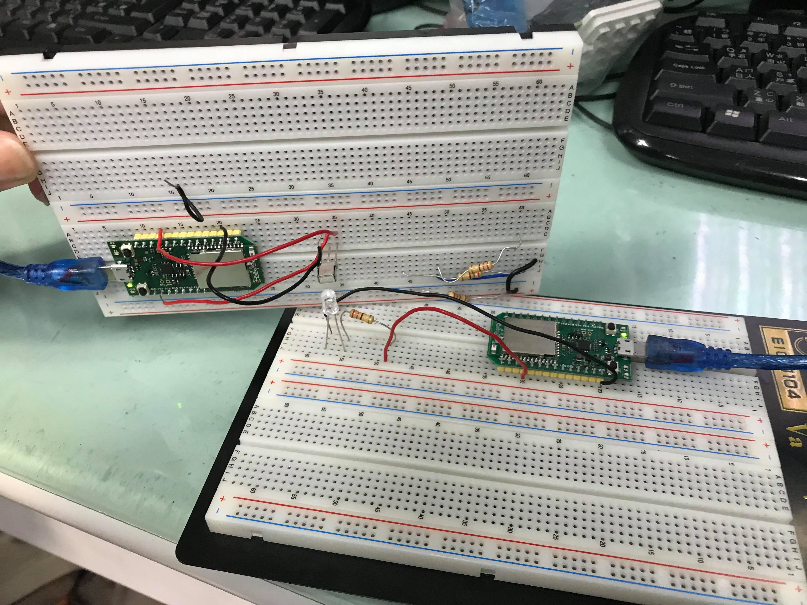
- 心得討論

